Woensdag 19 februari 201
bestuur, beste dorpsgenoten./ voorstellen/fj/studie 50 jr geleden/ bijgehouden- vanavond hoofdthema ENERGIE
hiervoor Yvonne met doelstellingen/opdracht overheid-gemeente. Veel lezen
Mijn bijdrage iets meer over Energie-opwekking-transport-opslag en besparing. Gezien beschikbare tijd geen technische details.
Vragen stellen tussendoor OK- hand /vinger geen middel…

ENERGIE dus: wat om ons heen: water/lucht/zon=licht.
Electrotechniek+ afgeleide van de kennisbron van alle Materie: Natuurkunde, zichtbare en onzichtbare materie.
2016Kamp—Energienota—Energietafels: te kort; te snel;
Vroeger: (,130jaar) alleen natuurlijke bronnen of energiedragers olielampen, kaarsen, hout, gas/vergassing.1e motor
Geleerden- pioniers: Ohm-Siemens-Herz(zie Boek) van statische energie/ batterij Le Clanche-element/ Tesla: bliksem-overdracht naar opwekking door draaiende machines: motoren/dinamo’s
Nu:
Fossiel: Olie/(bruin-)kolen,(aard)gas+
Duurzaam/ milieu +: zon: actief/ZOONEWEIDEN/passief/wind
Hernieuwbaar/ milieu-: biomassa/geothermisch/water(kracht/getijden
Kernenergie: fusie/thorium.
Brandstofcel: FCH H2O>>H>>H2 + O>> E-motor
Voordelen/ nadelen

Energietransitie= politiek/bestuurlijk besluit

Terug naar Electrische energie:
Zonder stroom staat alles, alles stil: . ons realiseren???
Opwekking: centrale/div.??? hoe>> water> stoomturbine/generator>transformator>> net
Van opstaan tot naar bed gaan: binnen buiten,
Klok, wekker, koken, licht, pacemaker, smartphone, vervoer, ziekenhuis,vliegtuig alles E; V(van.. kV)tot I van pico(10·-12)naarPeta(10+16)
---------------------------------------------------------------------------------------
Pioniers: o.a:Edison -lamp/ Westinghouse/conc- en
Tesla:!! servie: ing/uitv/malloot/geniaal(stap -Priemgetal: NUDC!!-UITV:inductiemotor/transformator/tlbuis/1eWkcentr:2-faseWS/ niagaraWater
Exp: bliksem/bol-draadl.Energieoverbr(MRI-scan)/roentgenstr./RADIO1894>>marconi
Tesla(meertrapstrafo>>TV/Laser

TRANSPORT:
wet van Ohm: verh U-I-R- HS-MS-LS:380kV/ 150 kV/ 50 kV>10kV/220/380> 235/400 !!! vergelijk WATER! In- uit--nieuwe netwerken/verliezen>> decentralisatie vroeger gem/prov. Immense stromen. Lokaal produceren H2—Thorium/Lagerweij.
Windmolen 33 kV> 220/380>> kabel. Stopcontact 16.000st.

OPSLAG:
AC> niet: dus omvormen/ verliezen
DC> wel VOLTA uitv batt-koolstof/ droge- gel- loodzuur mileu
Lithium- ion(Jap.Yoshino/Nobelprijs-scheik2019-=nat-electroliet- max 700Wh/l max. 500km -serie-parallel> U
Li-metaal> vaste stof 1000Wh/l> 700km OS Tokyo2020Toyota 1e!
ionische dichtheid!! Alu- koper..
waterstof: als energiedrager!!!lokaal productie> opslag
PV>> Powerwall- TESLA

GEBRUIK en BESPARING: Gloeilamp Edison/ Watt>> halo -krypton-natrium-Spaar/minitl-LED
Wie LED?? Waar?? Hoeveel?? Milieu>>>gloeilamp vs LED. Afval verwerking> silicon+ halfgel.!!
Voorbeelden>> kerstboom> WC

CV: propaan ipv: aardgas: WP
POWNED 18.02 David Smeulders € 2.500-12.500

Toename Energieverbruik wereldwijd

Wie stijgende levensstandaard zegt, zegt ook toenemend verbruik
In 2040 zou de wereldbevolking 9,2 miljard mensen moeten tellen, tegen 7,4 miljard nu.Tussen In 2040 zal het mondiale bbp meer dan verdubbeld zijn en opzichte van 2014. Het stijgende inkomen gaat gepaard met een stijgende consumptie, omdat de grotere middenklasse meer energie vereist voor verlichting, huishoudtoestellen, e-commerce en digitale diensten. Die hebben allemaal energie nodig voor de productie, het transport en de werking – energie die steeds meer afkomstig zal zijn van aardgas.

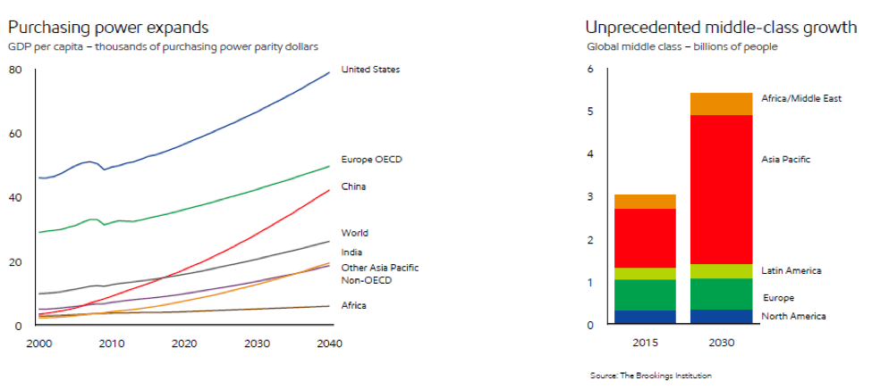
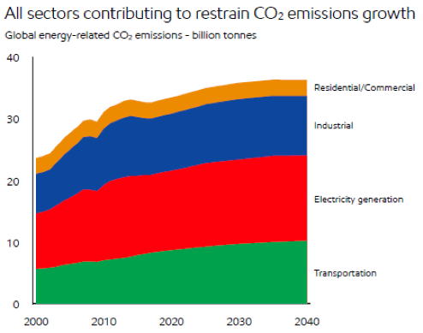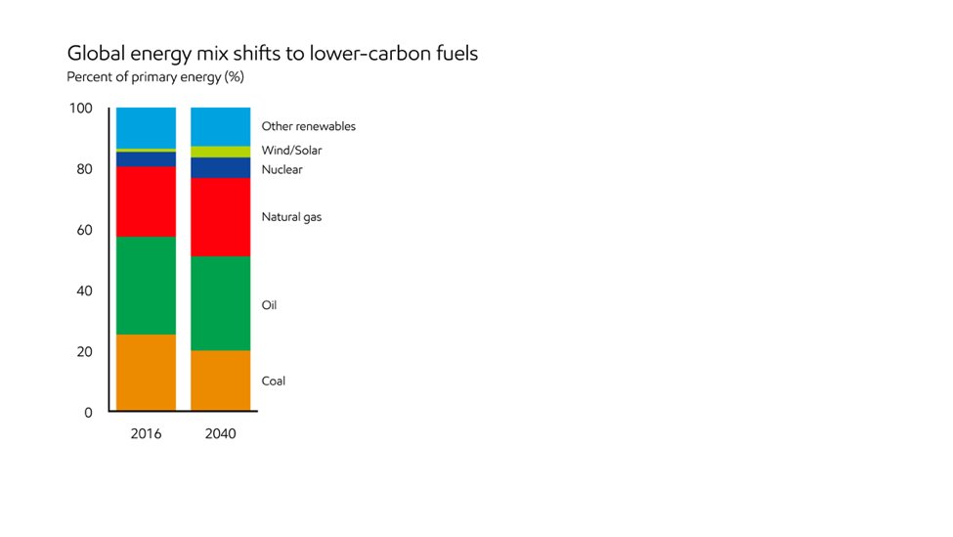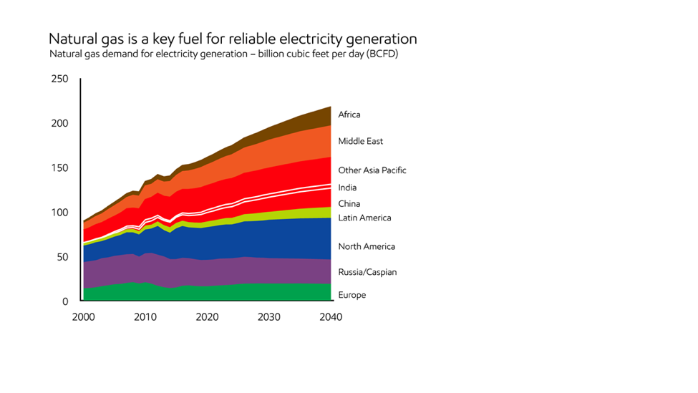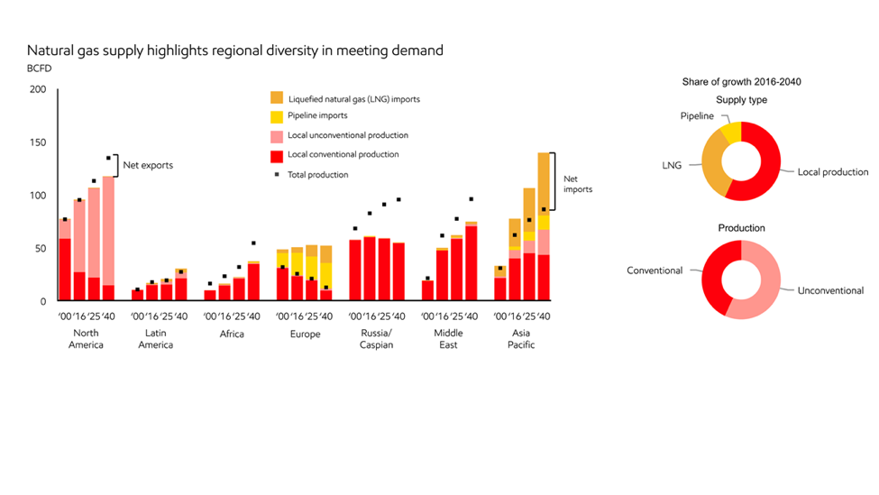
Sociale politieke economische gevolgen//

